StructSearch_v2 使用说明与运行成果
面向一般用户：程序是做什么的、怎么测试、运行结果怎么读
更新日期：2026-08-12 ｜ 版本：v1.9

一、程序是做什么的
这是一个“工程图纸智能检索”程序。它把 CAD 图纸（DXF 格式）解析成构件（柱、短肢墙、剪力墙）的关系图，再用图神经网络为每张图纸生成一个“数字指纹”（128 维向量），据此完成两件事：
- 分类：判断一张图纸属于哪种结构体系——剪力墙、框架-剪力墙（框剪）或框架；
- 检索：在图纸库里找出与输入图纸最相似的若干张历史图纸，并给出相似度。
你只需要提供一张 DXF 图纸，程序会返回：结构类型、置信度和 Top-K 相似案例。

二、怎么测试（两步）
全程在“命令提示符（cmd）”里完成，无需安装任何软件。
步骤 | 操作 | 说明
1 | cd /d F:\project\PyProject\GNN\StructSearch_v2 | 进入工程目录
2 | python -m src.retrieval.cli --build | 首次必跑：把图纸库建成检索索引（约 1-2 分钟）
3 | python -m src.retrieval.cli --search data\raw\勾庄好运来_剪力墙_1.dxf | 对一张图纸做分类 + 相似检索
提示：想测别的图纸，把命令中的文件名换成 data\raw 文件夹里的任意一张（也可以直接把文件拖进 cmd 窗口）。若窗口中文显示乱码，先执行 chcp 65001。

三、build（建库）后得到什么
每次运行会自动生成一个带时间戳的目录 experiments\runs\，例如 20260812_161634_build\。里面保存本次运行的全部日志和图形，分门别类放好：figs\embeddings\（嵌入分布图）和 figs\classification\（分类混淆矩阵）。
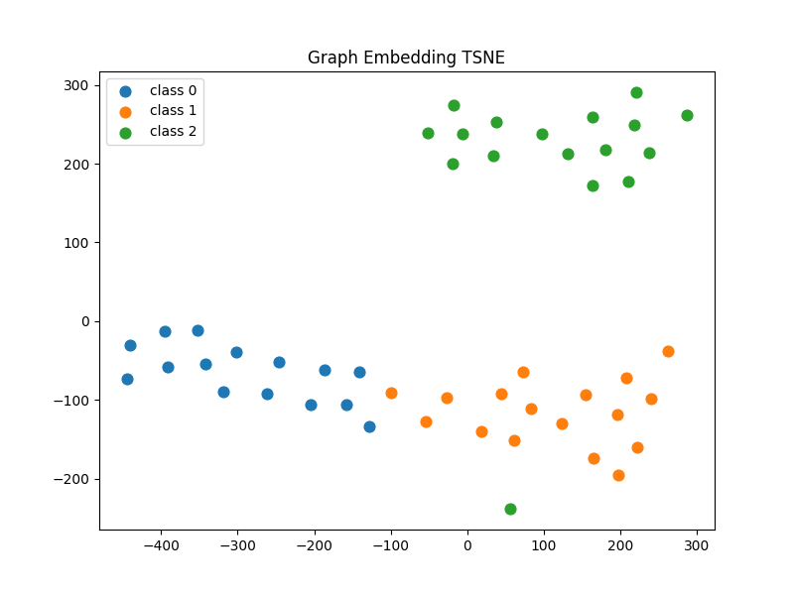
图 1 ｜ t-SNE 嵌入分布图（figs\embeddings\tsne_001.png）
每个点代表一张图纸，点的颜色代表结构类型：class 0=剪力墙、class 1=框剪、class 2=框架（图中图例为 class 编号）。点与点越近，表示两张图纸越相似。图中同色点聚成团、不同颜色彼此分开，说明程序学到的“数字指纹”能够区分三种结构。
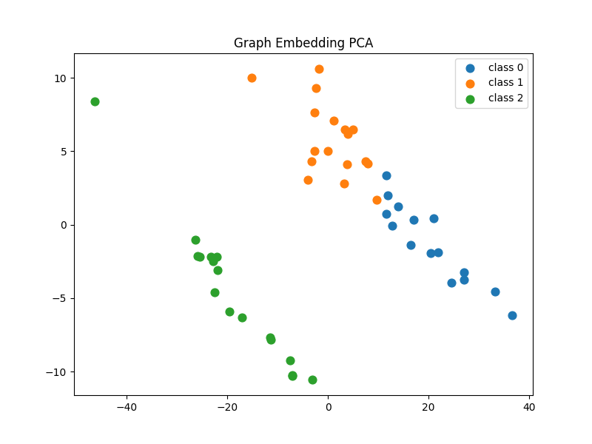
图 2 ｜ PCA 嵌入分布图（figs\embeddings\pca_001.png）
PCA 是另一种把 128 维“指纹”投影到二维平面的方法，与 t-SNE 互补。同样可以观察同类图纸是否聚在一起、不同类之间是否分开（颜色含义同图 1）。
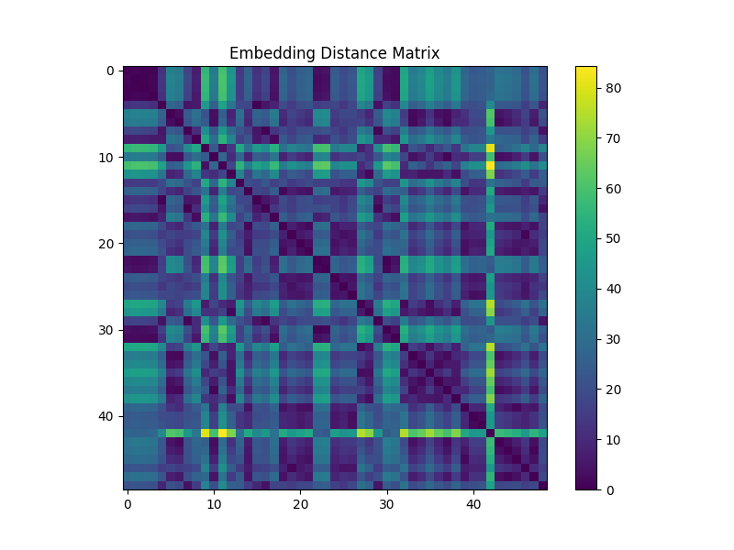
图 3 ｜ 图纸间距离矩阵（figs\embeddings\distance_001.png）
横轴和纵轴都是图纸库，每个格子的颜色表示两张图纸的距离（颜色越亮=越远）。理想情况下，同类图纸对应的格子偏暗（距离近），异类图纸偏亮（距离远）。
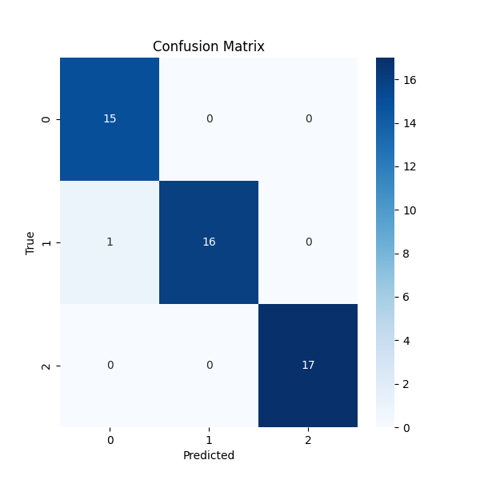
图 4 ｜ 分类混淆矩阵（figs\classification\confusion_001.png）
横轴是模型预测的类型，纵轴是图纸的真实类型，格子里的数字是图纸数量（颜色越深数量越多）。对角线上的数字越大，说明分类越准确。

四、search（检索）后得到什么
检索运行目录 experiments\runs\<时间戳>_search\ 里包含三样东西：logs.txt（详细运行日志）、result.txt（结果摘要）和检索结果图 figs\retrieval\query_*.png。
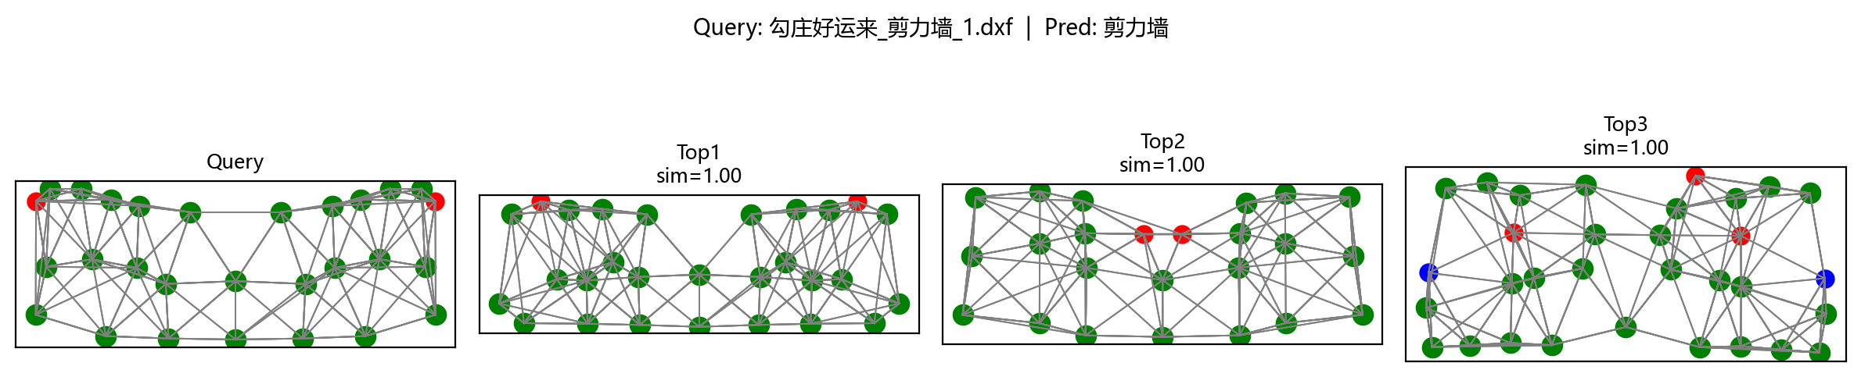
图 5 ｜ 检索结果对比图（figs\retrieval\query_勾庄好运来_剪力墙_1.png）
第一张（Query）是你输入的查询图纸；后面的 Top1、Top2、Top3… 是库里最相似的图纸，标题里标注了相似度和类型。相似度是 0~1 之间的数值，越接近 1 表示越像；它由 128 维图神经网络“指纹”与 11 维整图统计特征共同计算得到。
图中每个点代表一个结构构件：红色=柱、蓝色=短肢墙、绿色=剪力墙，灰色连线表示构件之间的空间近邻关系（KNN 构图）。所谓“相似”，本质上是在 11 维图统计特征上最接近的图纸，包括：三类构件（柱/短肢墙/剪力墙）的数量占比与面积占比、整图总建筑面积（取对数）、面积分布的均匀程度（变异系数、信息熵），以及构件之间最近邻距离的均值与标准差。
同时，运行目录里会单独生成 result.txt，里面只有查询文件、【分类结果】+置信度、以及【最相似的历史案例 Top K】的完整列表（相似度、类型），方便直接查看和复制存档；logs.txt 仍保留全部详细日志。

五、运行成果一览
成果 | 位置 | 内容
运行日志 | experiments\runs\<时间戳>_*\logs.txt | 本次运行的全部控制台输出
build 可视化 | ...\figs\embeddings、...\figs\classification | t-SNE、PCA、距离矩阵、混淆矩阵
检索可视化 | ...\figs\retrieval | 查询图 + Top-K 相似案例对比图
检索结果摘要 | ...\result.txt | 查询文件、分类结果、Top-K 列表
检索索引 | experiments\embeddings\*.npy | 图纸库的数字指纹、文件名与标签
研究用图 | fig\benchmark、fig\embedding_map、fig\metrics | 检索基准、嵌入地图、指标 JSON

六、常见问题
- 提示“索引文件缺失”：先运行 --build 再检索。
- cmd 窗口中文乱码：先执行 chcp 65001。
- 运行目录自动生成，无需手动创建；运行产物不会进入版本库。

